ACTUALIZACIONES AL SISTEMA ADMIARCHI

VERSION: 7.3.243 del 21 de Abril de 2023

- Cuando se están indicando las unidades de Archivo Central que serán transferidas al Archivo Histórico (transferencia secundaria) se agrega columna “Nueva Signatura” para indicar en cada fila el valor de signatura que llevará la unidad una vez ejecutada la transferencia.

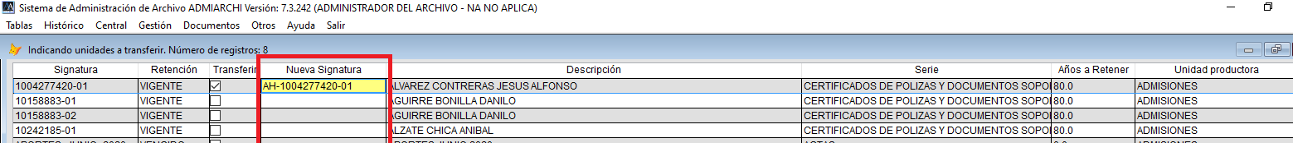

- Cuando se realiza cambio de código en una Unidad Productora se amplía a 20 caracteres.

